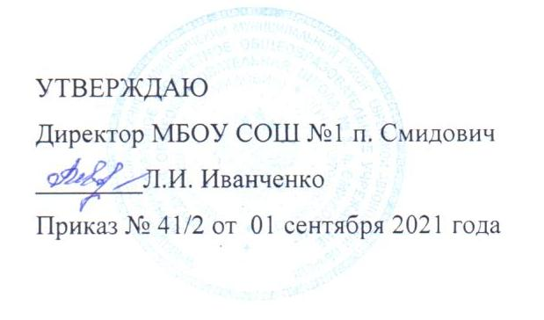

«09» декабря 2021 года
№ рецептуры | Наименование блюда | Масса порции | Пищевые вещества |  |  |  | Энергетическая ценность
 |  |  | белки | жиры | углеводы
688 | Макароны отварные с маслом | 150/5 | 5,52 | 4,52 | 26,45 | 168,45
 | Хлеб пшеничный | 40 | 2,7 | 0,98 | 16,7 | 84
941, 943 | Чай с сахаром с лимоном | 200 | 0,1  0,20 | 0,002 | 5,1  14,0 | 20,5  28,0
42 | Окорочка тушенные | 65 | 18,22 | 18,22 | 0,97 | 242,68
41 | Бутерброд с маслом сливочным | 20 | - | 16,4 | 0,20 | 150
458 | Ватрушка с творогом | 70 | 5,76 | 3,43 | 18,24 | 126,25
 |  | Итого | 35,2 | 43,55 | 81,66 | 819,88

